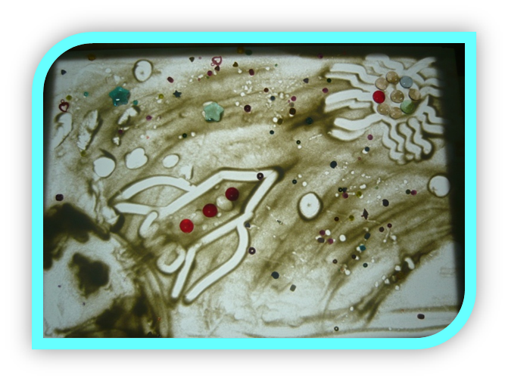
Рисуем песком!

Наши дети живут в условиях многочисленных ограничений – это и называется воспитанием. Мы, взрослые, решаем, что можно, а что нельзя. И так и должно быть. Затем появится школа, где еще сильнее укрепляется директив по отношению к личности ребенка, затем – взрослые социальные институты. Это очень хорошо, это необходимо для его развития, для жизни в обществе, для сильной воли. Но полезно это будет при одном «но» — если наряду с ограничениями и правилами будет место, где ребенок сможет позволить себе просто быть, быть собой, быть творческим, мечтать, фантазировать, создавать!
Изобразительная деятельность - один из немногих видов художественного творчества, предоставляющих ребенку возможность творить самому, а не просто разучивать и исполнять созданные кем-то стихотворения, песни или танцы. Существует много техник нетрадиционного рисования - кляксография, монотипия, рисование ватными палочками и т. д. Особый интерес у детей и у взрослых вызывает такая техника, как рисование песком. И это не случайно. С самого раннего детства, играя в песочнице или на берегу реки, дети непроизвольно пытаются рисовать руками или ладонью.
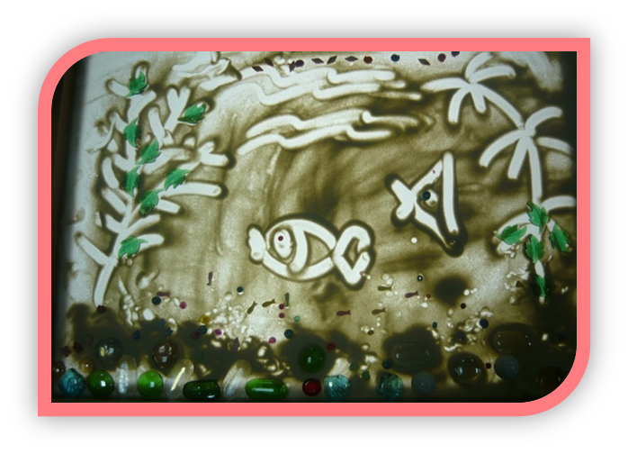
Данный вид рисования - один из самых необычных способов творческой деятельности, т. к. дети создают на песке неповторимые шедевры своими руками. Удивительным образом горсть песка превращается в пейзаж, звездное небо, лес или море. Этот необычный вид искусства называется Sand art, т. е. "искусство песка". Песок - та же краска, только работает по принципу "света и тени", прекрасно передает человеческие чувства, мысли и стремления.
Кто сказал, что рисовать нужно только кисточкой, карандашом или фломастером? Ведь рука и пальцы -это такое подспорье. Причем указательный палец правой руки слушается ребенка даже лучше, чем карандаш.

По мере освоения техники рисования песком обогащается и развивается внутренний мир ребенка. Данный вид творчества как средство коррекции психики позволяет маленькому художнику преодолеть чувство страха, отойдя от предметного представления и изображения традиционными материалами, выразить в рисунке чувства и эмоции, дает свободу, вселяет уверенность в своих силах. Владея техникой рисования песком, ребенок получает возможность выбора, что, в свою очередь, обеспечивает творческий характер детской продуктивной деятельности.
Кроме того, сам материал – песок, – обладает уникальным свойством: он заземляет негативные эмоции, которые «уходят сквозь песок», гармонизирует состояние человека. Это очень благотворно действует на так называемых гиперактивных детей, а также детей с мышечным тонусом. Ведь песок это медитативный, расслабляющий материал – в течение часа общения с песком стабилизируются все эмоциональные и физические процессы. Игра в песок позитивно влияет на эмоциональное самочувствие детей и взрослых, и это делает его прекрасным средством для развития и саморазвития ребенка.
